Консультация для родителей
Значение оригами
для
всестороннего развития

В детстве все мы запускали бумажные самолётики и мастерили незамысловатые шапки из газет – вот только не знали, что занятие это называется «оригами» и имеет солидный возраст.
Возникло искусство складывания бумаги в Японии, в период Хэйам (794 – 1185 гг.). По-японски «ори» - «сложенный», «ками» - «бумага».
Оригами – японское искусство складывания бумаги. Оно привлекло внимание многих жителей России, в том числе и нас педагогов, так как является не только увлекательным способом проведения досуга, но и средством решения многих педагогических задач.
Этот вид искусства благоприятно воздействует на развитие внимания и формирование памяти: дети запоминают термины, приёмы и способы складывания, по мере надобности воспроизводят сохранённые в памяти знания и умения.
Занятия оригами дисциплинируют, воспитывают усидчивость, ответственность, аккуратность, бережное отношение к предметам и бумаги. Занятия влияют на формирование самостоятельности, уверенности в себе, самооценки.
Не перечислить всех достоинств оригами. Вы поймёте это, когда откроете для себя и своих детей волшебное искусство – оригами. Начните знакомство с техникой оригами с самых простых фигурок, предлагая ребёнку повторять ваши действия с бумагой. Получайте удовольствие от общения с малышом, не требуйте от него слишком многого. Также не забывайте хвалить ребёнка, найдите слова ободрения в случае неудачи, настройте его на то, что в следующий раз у него всё получится.
Прежде чем приступить к складыванию фигурок, надо освоить основы техники складывания, способы получения базовых форм и их освоения, сами названия которых связаны с похожими на них реальными предметами.
Умение складывать базовые формы позволит ребёнку быстрее сориентироваться в изготовлении любой фигурки и усвоить приёмы её конструирования. При изготовлении фигурок, старайтесь делать все сгибы плотными, приучайте этому и детей. Вполне возможно, что ребёнку вначале будет сложно выполнять складки, но его должен подстёгивать интерес, желание получить конечный результат – игрушку. Её можно будет раскрасить, дать имя или прозвище и даже придумать про неё сказку или историю. Оригами способствует созданию игровых ситуаций.
Сложив из бумаги фигурки, дети могут включиться в игру – драматизацию, совершать путешествие в мир сказки.
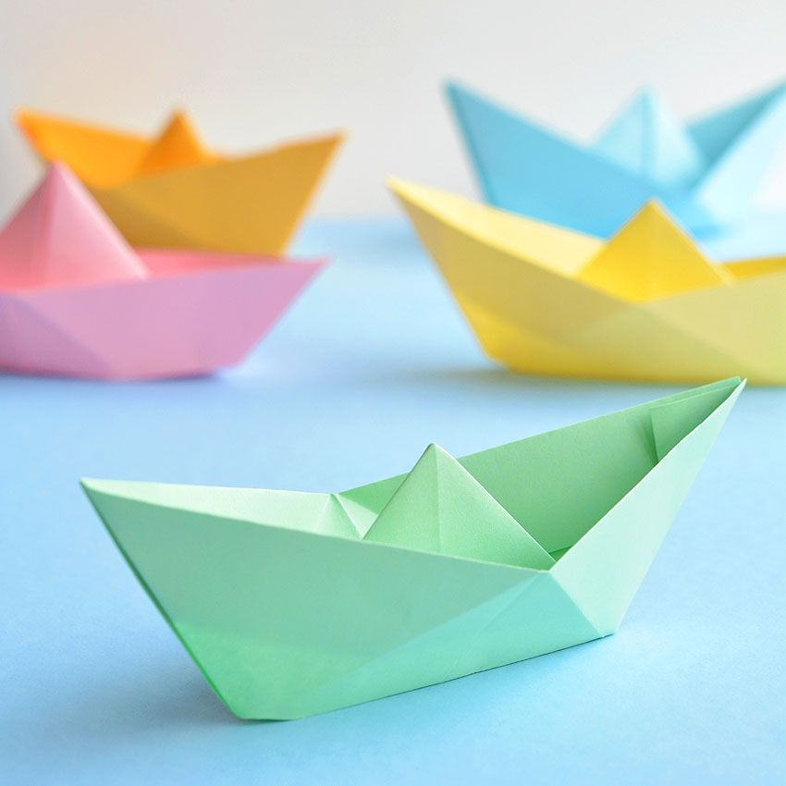
И это ещё далеко не все достоинства, которые заключает в себе волшебное искусство оригами. Систематические занятия с ребёнком оригами – залог успешной подготовки его к обучению в школе.

